

**Zondag 29 maart 2020**

**10.00u**

**“Zegen doet groeien”**

we zijn via [www.kerkomroep](http://www.kerkomroep).nl met elkaar verbonden  
in een moment van bemoediging en bezinning

De klok luidt

Welkom

Zingen: “Gegroet jij jij ” (3x)



Begroeting:

v: Onze hulp is in de Naam van de Heer

a: SCHEPPER EN BEHOEDER VAN ALLE LEVEN

v: God, als het duister ons verwart en benauwt  
a: BLIJF ONS NABIJ  
 ALS LIEFDE ZONDER EINDE

v: Wij groeten elkaar  
a: IN DE NAAM VAN DE VADER, DE ZOON

EN DE HEILIGE GEEST. AMEN

Fragment uit een brief van Dietrich Bonhoeffer aan zijn verloofde Maria von Wedemeyer

*Mijn liefste Maria,*

*Een groet met Pinksteren. Wat zal ik wensen voor jou en mij? Het komt mij maar zelden over de lippen, maar ik kan niets anders zeggen dan: Ik wens dat deze pinksterdagen voor ons beiden gezegende dagen zullen zijn. Zegen – dat wil zeggen zichtbare, merkbare, werkzaam wordende nabijheid van God. Zegen moet worden doorgegeven, gaat over op andere mensen. Wie gezegend is, is zelf een zegen. Dat willen we zijn voor elkaar en voor alle mensen die aan onze arbeid of aan onze voorbede zijn toevertrouwd. Er is niets groters dan dat iemand een zegen voor anderen is, nietwaar? Niet alleen maar een hulp, een metgezel, een vriend, maar een zegen. Dat is veel meer. Zo moet ook ons huwelijk worden. Daar zullen we om bidden. Zo zullen we ook Pinksteren vieren.  
  
God behoede je! Altijd jouw Dietrich Tegel, mei 1944*

*“Zegen doet groeien”*

Muziek   
Zingen Lied 984: 1,2,4 en 5 , een lied van Henk Jongerius

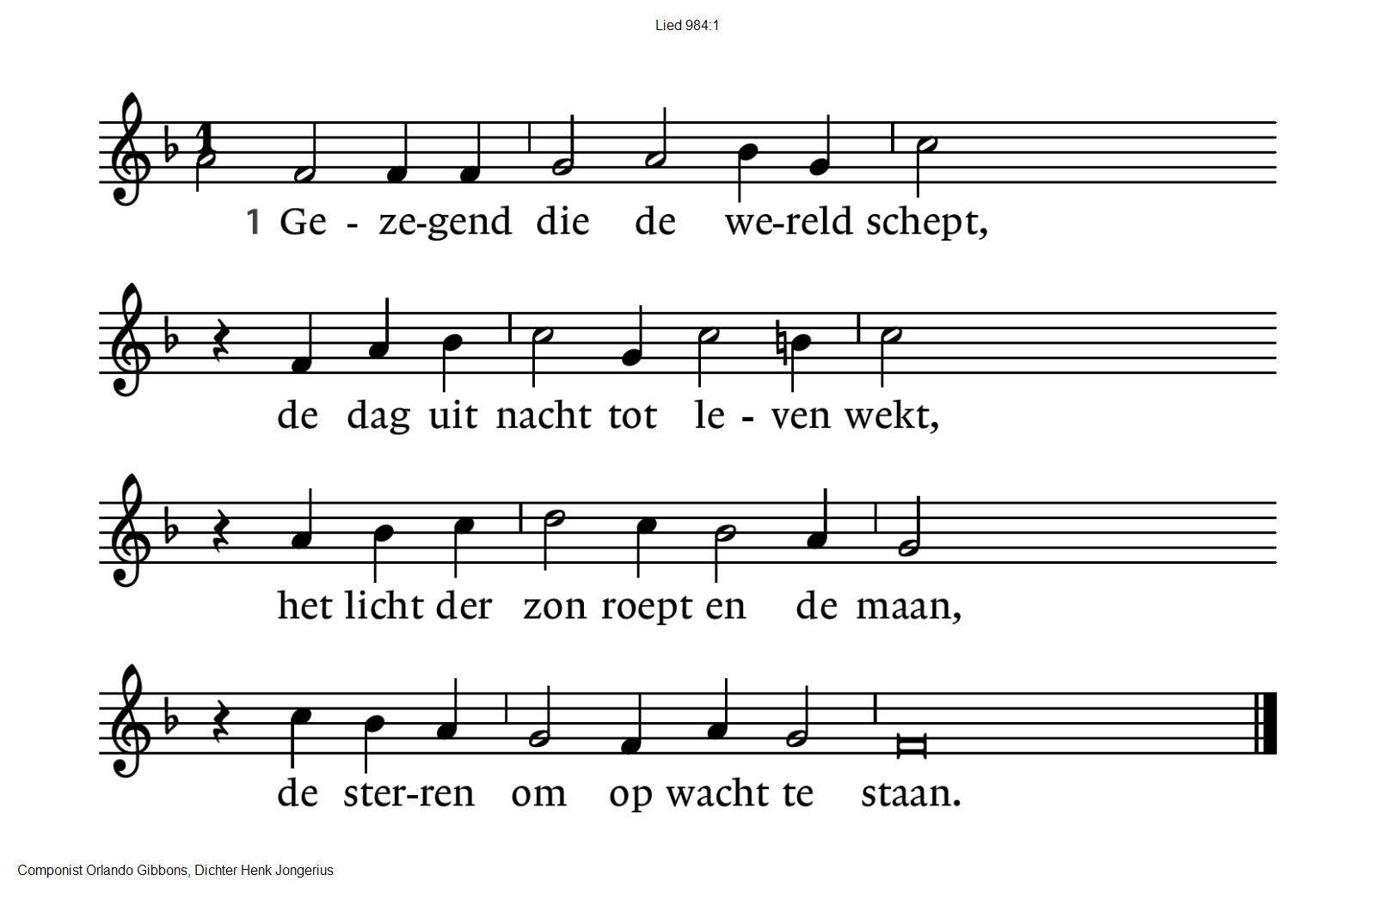

|  |  |
| --- | --- |
| 984:2  Gezegend die de aarde maakt,  de grenzen van de zee bewaakt,  ontluiken doet het jonge groen,  de kleurenpracht van elk seizoen. | 984:4  Gezegend die de mensen roept  tot liefde, vruchtbaarheid en moed,  om voor elkander te bestaan  in eerbied voor zijn grote naam. |
| 984:5  Gezegend zijt Gij om uw woord  dat ons tot vrede heeft bekoord,  tot leven dat van lijden weet  en liefde die geen einde heeft. | |

Lezen Psalm 103 – Huub Oosterhuis , “150 Psalmen vrij”

*1.*

*Duren zal de liefde van God*

*voor allen die zijn woord aanvaarden*

*en het volbrengen.*

*Hij roept mij weg van het graf.*

*Mijn jeugd herleeft als een arend.*

*Alle verdrukten doet Hij recht,*

*oprijzende liefde.*

*Hij kent ons. Hij vergeet niet*

*dat wij zijn: stof van de aarde.*

*Zonsopgang is Hij, vergeving*

*wijd als het westen en het oosten.*

*Mensen hun dagen zijn als gras,*

*bloemen in open veld,*

*de wind waait, ze zijn verdwenen,*

*wie weet waar ze hebben gestaan.*

*Duren zal de liefde van God*

*voor allen die zijn woord aanvaarden*

*en het volbrengen.*

*2.*

*Gij zijt Gij*

*godheid barmhartig lankmoedig*

*overvloeiend van vriendschap en trouw.*

*Gij draagt ons onze zonden niet na.*

*Gij zult geen kwaad met kwaad vergelden.*

*Groter dan alle zonden zijt Gij.*

*Zoals een man voor zijn kinderen barmhartig is*

*zijt Gij voor ons een barmhartige vader.*

*Gij kent ons toch –*

Zingen : “Bless the Lord my soul” (Lied 103 e)

Bless the Lord, my soul  
 and bless Gods holy name  
 Bless the Lord my soul  
 who leads me into life  
  
 Prijs de Heer mijn ziel  
 en prijs zijn heilige naam  
 Prijs de Heer mijn ziel  
 die mij het leven geeft

Kom tot ons O Heer,  
 ontsteek uw licht in mij  
 Kom tot ons O Heer,  
 ontsteek uw licht in mij

Bless the Lord, my soul  
 and bless Gods holy name  
 Bless the Lord my soul  
 who leads me into life

Wij gedenken ***Johanna Klazina -Jopie- Wiskerke–van den Dries  
 30 september 1942 – 24 maart 2020***Zingen: lied 961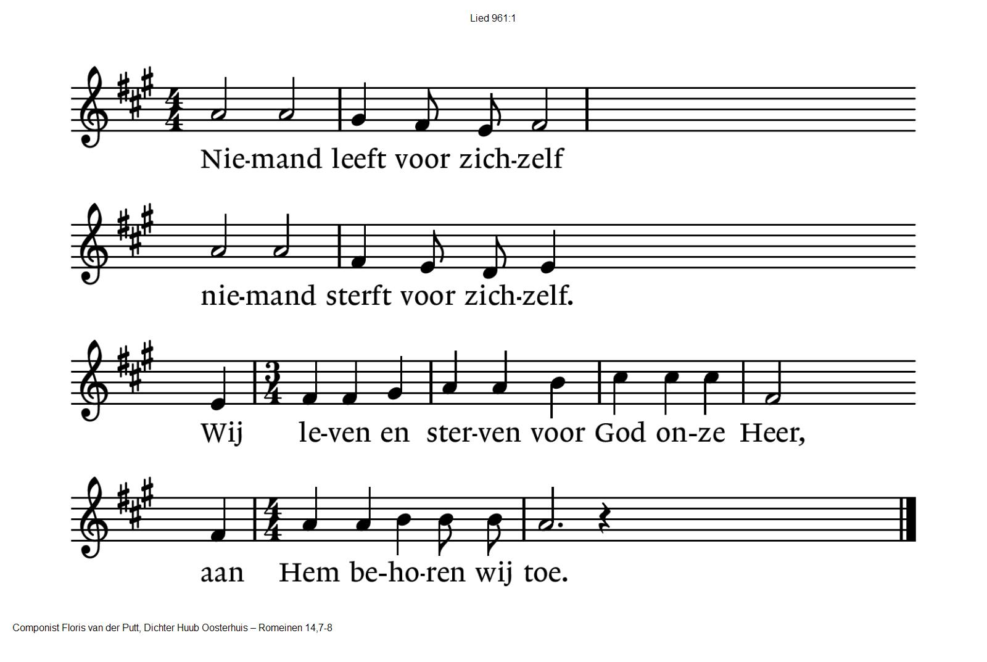  
Gebeden , afgesloten met Onze Vader

Onze Vader die in de hemel zijt,

Uw naam worde geheiligd.

Uw koninkrijk kome,

Uw wil geschiede, op aarde zoals in de hemel.

Geef ons heden ons dagelijks brood.

En vergeef ons onze schulden

zoals ook wij onze schuldenaars vergeven.

En leid ons niet in verzoeking,

maar verlos ons van de boze.

Want van U is het koninkrijk

en de kracht  
en de heerlijkheid  
in eeuwigheid, Amen

Zingen: Lied 425

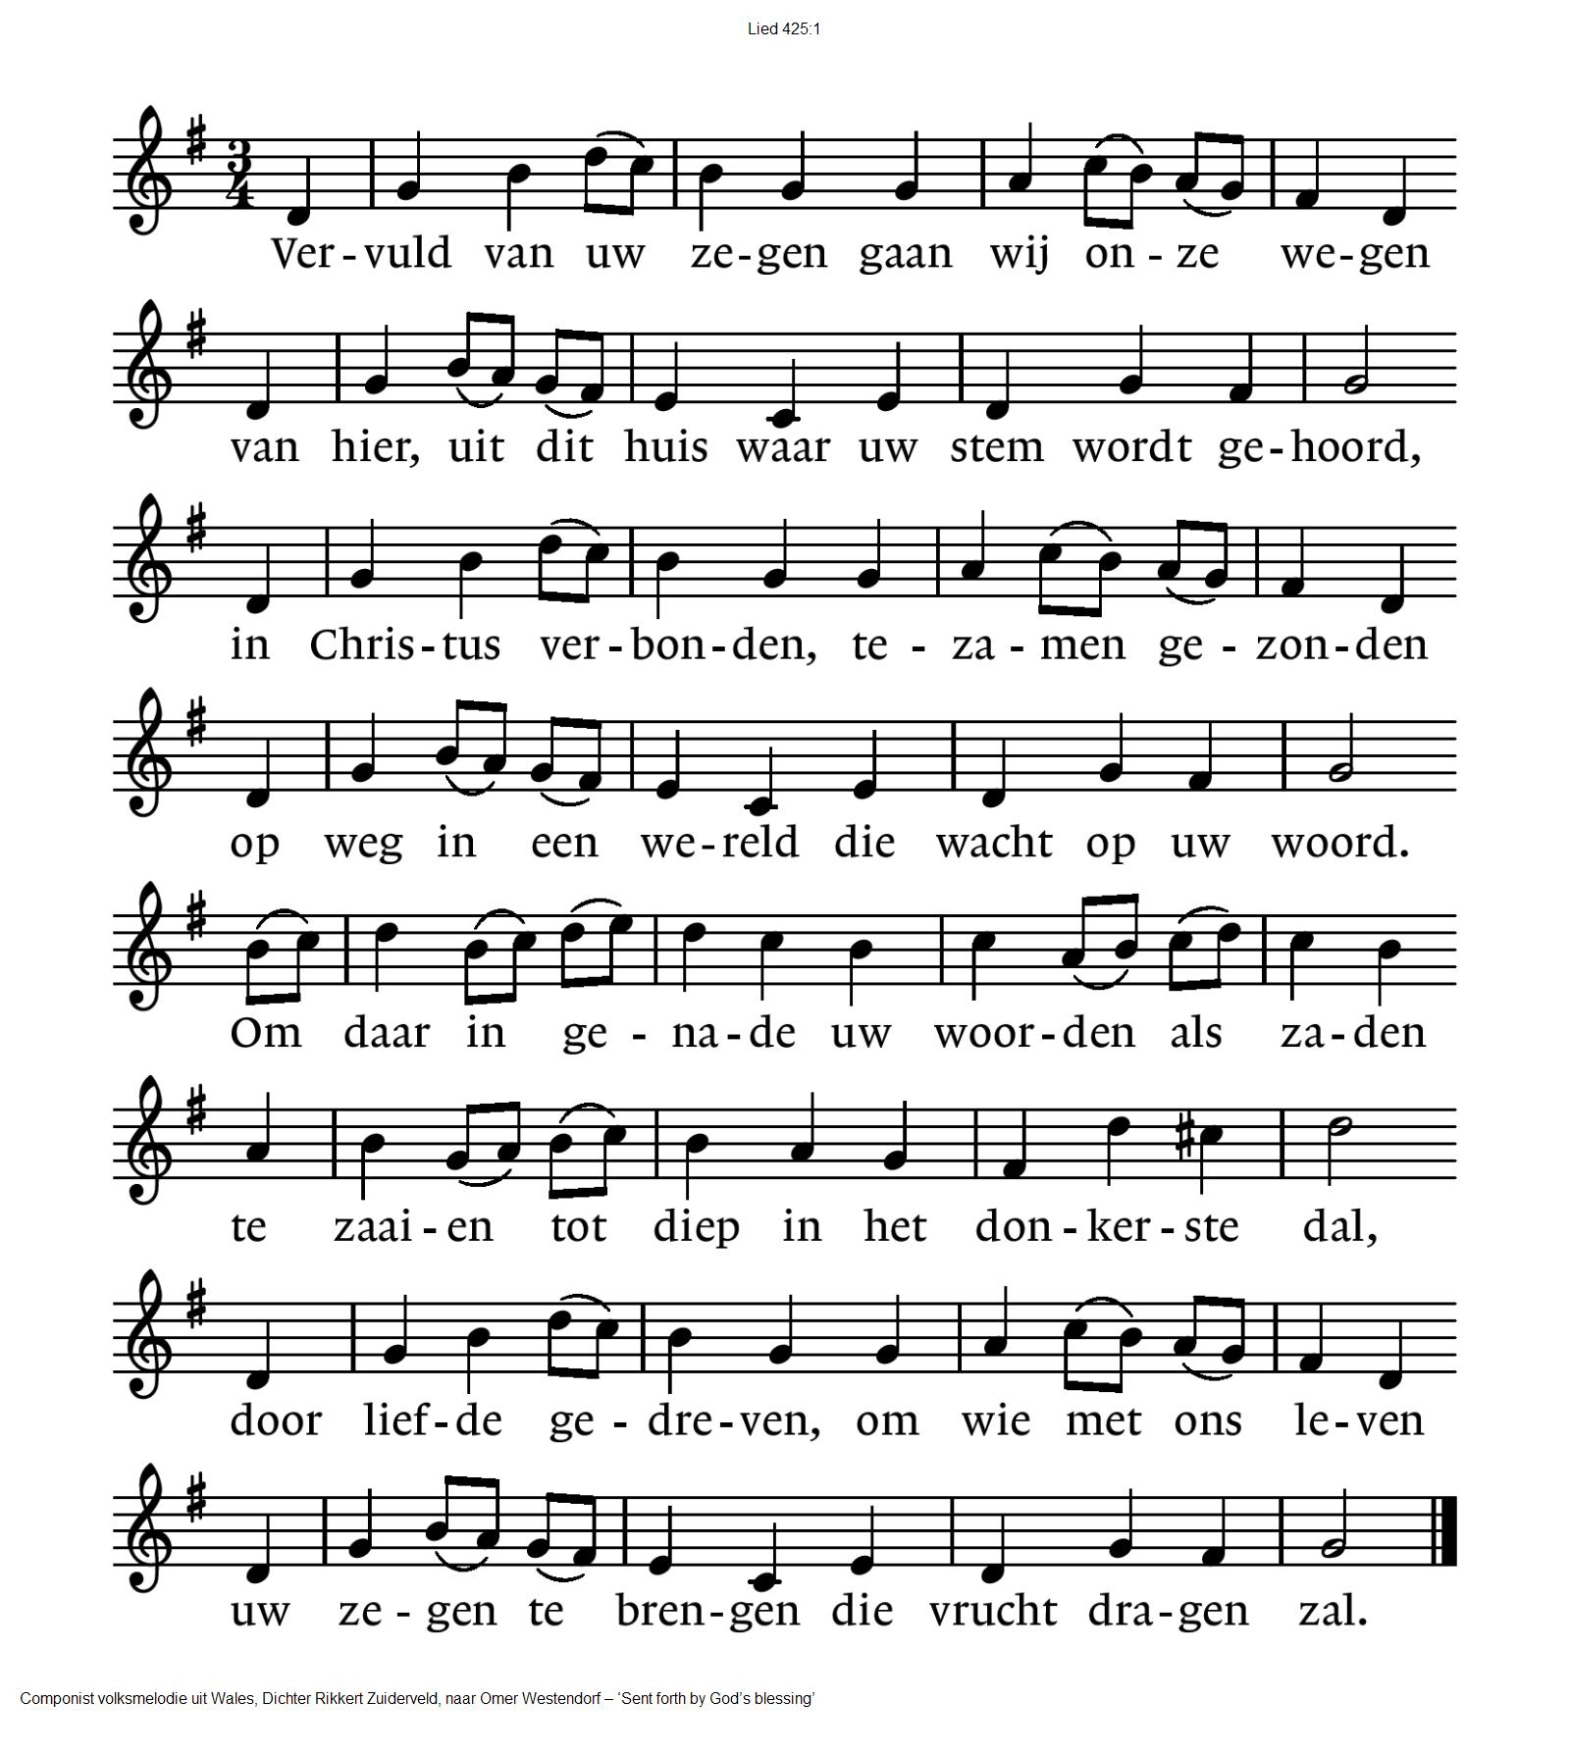

Zegen

*gezongen:*Zegen wens ik je toe, liefde wens ik je toe,  
dat er mensen zijn met wie je kunt delen.  
Vrede wens ik je toe

*samen uitgesproken:***Dat God ons leven mag zegenen:**

**met licht om ons te leiden  
met kracht om te dragen  
met vreugde om te delen   
met liefde om ons te bekleden**

**vandaag en alle dagen van ons leven.  
Amen**

Lied uit Taizé *“Behüte mich, Gott”*

*Behüte mich, Gott  
Ich vertraue, dir  
Du zeigst mir den Weg zum Leben  
Bei dir ist freude, freude in Fülle*

( <https://www.youtube.com/watch?v=S6-UneKFn2I> )